

**"Ауыл шаруашылығы кооперативтерінің тексеру одақтарының ауыл шаруашылығы кооперативтерінің ішкі аудитін жүргізуге арналған шығындарын субсидиялау" мемлекеттік көрсетілетін қызмет регламентін бекіту туралы**

***Күшін жойған***

Ақтөбе облысының әкімдігінің 2017 жылғы 10 тамыздағы № 270 қаулысы. Ақтөбе облысының Әділет департаментінде 2017 жылғы 4 қыркүйекте № 5641 болып тіркелді. Күші жойылды - Ақтөбе облысы әкімдігінің 2020 жылғы 3 наурыздағы № 81 қаулысымен

      Ескерту. Күші жойылды - Ақтөбе облысы әкімдігінің 03.03.2020 № 81 қаулысымен (алғашқы ресми жариялаған күнінен кейін күнтізбелік он күн өткен соң қолданысқа енгізіледі).

      Қазақстан Республикасының 2001 жылғы 23 қаңтардағы **"**Қазақстан Республикасындағы жергілікті мемлекеттік басқару және өзін-өзі басқару туралы" Заңының 27-бабының 2-тармағына, Қазақстан Республикасының 2013 жылғы 15 сәуірдегі "Мемлекеттік көрсетілетін қызметтер туралы" Заңының 16-бабына, Қазақстан Республикасы Премьер-Министрі орынбасарының – Қазақстан Республикасы Ауыл шаруашылығы министрінің 2017 жылғы 10 наурыздағы № 115 "Ауыл шаруашылығы кооперативтерінің тексеру одақтарының ауыл шаруашылығы кооперативтерінің ішкі аудитін жүргізуге арналған шығындарын субсидиялау" мемлекеттік көрсетілетін қызмет стандартын бекіту туралы" нормативтік құқықтық актілерді мемлекеттік тіркеу тізілімінде № 15136 тіркелген бұйрығына сәйкес Ақтөбе облысының әкімдігі **ҚАУЛЫ ЕТЕДІ:**

      1. Қоса беріліп отырған "Ауыл шаруашылығы кооперативтерінің тексеру одақтарының ауыл шаруашылығы кооперативтерінің ішкі аудитін жүргізуге арналған шығындарын субсидиялау" мемлекеттік көрсетілетін қызмет регламенті бекітілсін.

      2. "Ақтөбе облысының ауыл шаруашылығы басқармасы" мемлекеттік мекемесі заңнамада белгіленген тәртіппен:

      1) осы қаулыны Ақтөбе облысының Әділет департаментінде мемлекеттік тіркеуді;

      2) осы қаулыны мерзімді баспа басылымдарында және Қазақстан Республикасы нормативтік құқықтық актілерінің эталондық бақылау банкінде ресми жариялауға жіберуді қамтамасыз етсін.

      3. Осы қаулының орындалуын бақылау Ақтөбе облысы әкімінің орынбасары М.Е.Абдуллинге жүктелсін.

      4. Осы қаулы оның алғашқы ресми жарияланған күнінен кейін күнтізбелік он күн өткен соң қолданысқа енгізіледі.

|  |  |
| --- | --- |
| *Ақтөбе облысының әкімі* | *Б.Сапарбаев* |

|  |  |
| --- | --- |
|  | Ақтөбе облысы әкімдігінің |
|  | 2017 жылғы "10" тамыздағы |
|  | № 270 қаулысымен |
|  | бекітілген |

**"Ауыл шаруашылығы кооперативтерінің тексеру одақтарының ауыл шаруашылығы кооперативтерінің ішкі аудитін жүргізуге арналған шығындарын субсидиялау" мемлекеттік көрсетілетін қызмет регламенті**

**1. Жалпы ережелер**

      1. "Ауыл шаруашылығы кооперативтерінің тексеру одақтарының ауыл шаруашылығы кооперативтерінің ішкі аудитін жүргізуге арналған шығындарын субсидиялау" мемлекеттік көрсетілетін қызметін (бұдан әрі – мемлекеттік көрсетілетін қызмет) "Ақтөбе облысының ауыл шаруашылығы басқармасы" (бұдан әрі – көрсетілетін қызметті беруші) мемлекеттік мекемесімен көрсетіледі.

      Өтінімді қабылдау және мемлекеттік қызметті көрсету нәтижесін беру көрсетілетін қызметті берушінің кеңсесі арқылы жүзеге асырылады.

      2. Мемлекеттік қызметті көрсету нысаны: қағаз түрінде.

      3. Мемлекеттік қызметті көрсету нәтижесі – көрсетілетін қызметті алушылардың банктік шоттарына тиесілі субсидияларды одан әрі аудару үшін аумақтық қазынашылық бөлімшесіне төлем шоттарының тізілімін немесе Қазақстан Республикасы Премьер-Министрінің орынбасары- Қазақстан Республикасының Ауыл шаруашылығы министрінің 2017 жылғы 10 наурыздағы № 115 бұйрығымен бекітілген "Ауыл шаруашылығы кооперативтерінің тексеру одақтарының ауыл шаруашылығы кооперативтерінің ішкі аудитін жүргізуге арналған шығындарын субсидиялау" мемлекеттік көрсетілетін қызмет стандартының (нормативтік құқықтық актілерді мемлекеттік тіркеу тізілімінде № 15136 болып тіркелген) (бұдан әрі – Стандарт) 10-тармағында көзделген негіздер бойынша дәлелді бас тартуды ұсыну.

      Мемлекеттік қызметті көрсету нәтижесін ұсыну нысаны: қағаз түрінде.

**2. Мемлекеттік қызмет көрсету үдерісінде көрсетілетін қызметті берушінің құрылымдық бөлімшелерінің (қызметкерлерінің) іс-әрекетінің тәртібін сипаттау**

      4. Көрсетілетін қызметті алушының (не оның сенімхат бойынша өкілінің) Стандарттың қосымшасына сәйкес нысан бойынша өтінімнің болуы мемлекеттік қызмет көрсету бойынша рәсімді (іс-әрекетті) бастауға негіздеме болып табылады.

      5. Мемлекеттiк қызмет көрсету үдерісінің құрамына кіретін рәсімдердің (іс-әрекеттің) мазмұны және орындалу ұзақтығы:

      1) құжаттарды қабылдау - көрсетілетін қызметті берушінің кеңсе маманы 15 (он бес) минут ішінде көрсетілетін қызметті алушы Стандарттың 9-тармағында көрсетілген қажетті құжаттарын тапсырған кезден бастап, қабылдау және оларды тіркеуді жүргізеді, сонымен қатар көрсетілетін қызметті берушінің басшысына бұрымшатама қоюға ұсынады.

      2) құжаттарды бөлу – көрсетілетін қызметті берушінің басшысы 30 (отыз) минут ішінде құжаттарды қарайды, жауапты орындаушыны анықтайды және орындауға жолдайды;

      3) құжаттарды қарау - көрсетілетін қызметті берушінің жауапты орындаушысы 3 (үш) жұмыс күні ішінде көрсетілетін қызметті алушының өтінімінің Қазақстан Республикасы Ауыл шаруашылығы министрінің 2015 жылғы 8 желтоқсандағы № 1-1/1069 нормативтік құқықтық актілерді мемлекеттік тіркеу тізілімінде тіркелген № 12677 бұйрығымен бекітілген Ауыл шаруашылығы кооперативтерінің тексеру одақтарының ауыл шаруашылығы кооперативтерінің ішкі аудитін жүргізуге арналған шығындарын субсидиялау қағидаларының (бұдан әрі – Қағидалар) 5-тармағында көрсетілген шарттарға сәйкестігін тексереді және субсидияларды төлеу туралы шешім қабылдап, субсидиялар төлеу үшін тізімдеме қалыптастырады және басшыға қол қоюға ұсынады немесе субсидияларды төлеуден бас тарту туралы шешім қабылдайды;

      4) көрсетілетін қызметтің нәтижесін дайындау - көрсетілетін қызметті берушінің басшысы 30 (отыз) минут ішінде субсидиялар төлеу үшін тізімдемеге немесе дәлелді бас тартуға қол қойып, қаржы бөлімінің жауапты орындаушысына жолдайды;

      5) көрсетілетін қызметтің нәтижесі – көрсетілетін қызметті берушінің қаржы бөлімінің жауапты орындаушысы 1 (бір) жұмыс күні ішінде төлем құжаттарын қалыптастырады және қазынашылыққа ұсынады.

**3. Мемлекеттік қызмет көрсету үдерісінде көрсетілетін қызметті берушінің құрылымдық бөлімшелерінің (қызметкерлерінің) өзара**   
**іс-әрекетінің тәртібін сипаттау**

      6.Мемлекеттік қызмет көрсету үдерісіне қатысатын көрсетілетін қызметті берушінің құрылымдық бөлімшелерінің (қызметкерлерінің) тізбесі:

      1) көрсетілетін қызметті берушінің кеңсе маманы;

      2) көрсетілетін қызметті берушінің басшысы.

      3) көрсетілетін қызметті берушінің жауапты орындаушысы.

      4) көрсетілетін қызметті берушінің қаржы бөлімінің жауапты орындаушысы.

      7. Мемлекеттік қызметті көрсету үшін қажетті рәсімдердің   
(іс-әрекеттердің) сипаттамасы:

      1) көрсетілетін қызметті берушінің кеңсе маманы 15 (он бес) минут ішінде көрсетілетін қызметті алушы Стандарттың 9-тармағында көрсетілген қажетті құжаттарын тапсырған кезден бастап,қабылдау және оларды тіркеуді жүргізеді, сонымен қатар көрсетілетін қызметті берушінің басшысына бұрымшатама қоюға ұсынады;

      2) көрсетілетін қызметті берушінің басшысы 30 (отыз) минут ішінде құжаттарды қарайды, жауапты орындаушыны анықтайды және орындауға жолдайды;

      3) көрсетілетін қызметті берушінің жауапты орындаушысы 3 (үш) жұмыс күні ішінде көрсетілетін қызметті алушының өтінімінің Қағидалардың 5-тармағында көрсетілген шарттарға сәйкестігін тексереді және субсидияларды төлеу туралы шешім қабылдап, субсидиялар төлеу үшін тізімдеме қалыптастырады және басшыға қол қоюға ұсынады немесе субсидияларды төлеуден бас тарту туралы шешім қабылдайды;

      4) көрсетілетін қызметті берушінің басшысы 30 (отыз) минут ішінде субсидиялар төлеу үшін тізімдемеге немесе дәлелді бас тартуға қол қойып, қаржы бөлімінің жауапты орындаушысына жолдайды;

      5) көрсетілетін қызметті берушінің қаржы бөлімінің жауапты орындаушысы 1 (бір) жұмыс күні ішінде төлем құжаттарын қалыптастырады және қазынашылыққа ұсынады.

      Мемлекеттік қызмет көрсету үдерісінде рәсімдер (іс-әрекеттер) реттілігінің, көрсетілетін қызметті берушінің құрылымдық бөлімшелерінің (қызметкерлерінің) өзара іс-әрекеттердің толық сипаттамасы осы регламенттің қосымшасына сәйкес мемлекеттік қызмет көрсетудің бизнес-процестерінің анықтамалығында көрсетілген. Мемлекеттік қызмет көрсетудің бизнес-процестерінің анықтамалығы "электрондық үкімет" веб-порталында, көрсетілетін қызметті берушінің интернет-ресурсында орналастырылған.

|  |  |
| --- | --- |
|  | "Ауыл шаруашылығы кооперативтерінің тексеру одақтарының |
|  | ауыл шаруашылығы кооперативтерінің ішкі аудитін |
|  | жүргізуге арналған шығындарын субсидиялау" |
|  | мемлекетік көрсетілетін қызмет регламентіне қосымша |

**Мемлекеттік қызмет көрсетудің бизнес-үдерістерінің анықтамалығы**

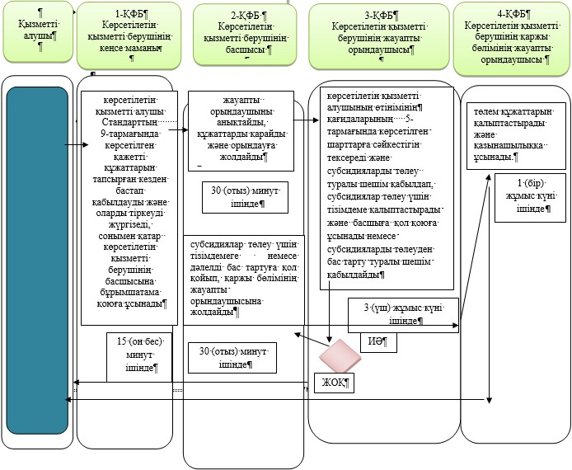

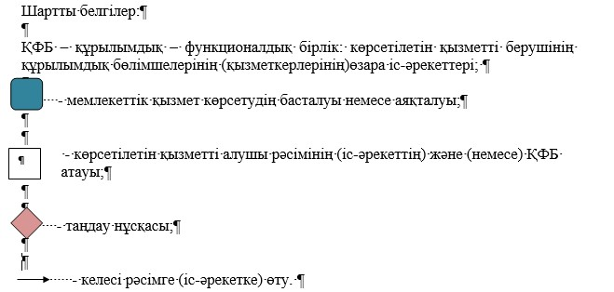

© 2012. Қазақстан Республикасы Әділет министрлігінің «Қазақстан Республикасының Заңнама және құқықтық ақпарат институты» ШЖҚ РМК